МИНИСТЕРСТВО НАУКИ И ВЫСШЕГО ОБРАЗОВАНИЯ РОССИЙСКОЙ ФЕДЕРАЦИИ

ФЕДЕРАЛЬНОЕ ГОСУДАРСТВЕННОЕ АВТОНОМНОЕ

ОБРАЗОВАТЕЛЬНОЕ УЧРЕЖДЕНИЕ ВЫСШЕГО ОБРАЗОВАНИЯ

«Санкт-Петербургский национальный исследовательский университет информационных технологий, механики и оптики»

ФАКУЛЬТЕТ ПРОГРАММНОЙ ИНЖЕНЕРИИ И КОМПЬЮТЕРНЫХ ТЕХНОЛОГИЙ

**ЛАБОРАТОРНАЯ РАБОТА №3**

по дисциплине

«ПРОГРАММИРОВАНИЕ»

Вариант № 12131

***Выполнил:***

Студент группы P3116

Векшин Арсений

Иванович

***Преподаватель:***

Кустарев Иван

Павлович

Содержание

Задание 3

Исходный код программы 4

Схема наследования классов 4

Результаты работы программы 5

Вывод 6

# Задание

**Описание предметной области, по которой должна быть построена объектная модель:**

Подумать только, что с помощью простой проволочки можно так легко сдвинуть "собачку"! Потом дверь осторожно приоткрыли, и кто-то проскользнул в нее, кто-то был здесь, в тамбуре! У Малыша перехватило дыхание -- это и в самом деле было невероятно. Послышались шепот и тихие шаги... И вдруг раздался грохот -- о, что за грохот! -- и два приглушенных вскрика. И только тогда Карлсон под столом зажег свой фонарик и тут же его снова потушил, но на краткий миг луч света упал на наводящую ужас, устрашающую, смертоносную мумию, которая стояла, прислоненная к стене, и в зловещей улыбке скалила зубы -- зубы дяди Юлиуса. И снова крики, на этот раз более громкие. Все дальнейшее произошло как-то одновременно, и Малыш не смог ни в чем разобраться. Он слышал, как распахнулись двери, -- это выскочили из своих комнат дядя Юлиус и фрекен Бок, и тут же он услышал чьи-то шаги в тамбуре. Карлсон потянул Мамочку к себе за поводок, который он надел ей на шею, и она с глухим стуком упала на пол. Потом он услышал, как фрекен Бок несколько раз повернула выключатель, чтобы зажечь свет в прихожей, но он не зажигался, потому что Карлсон выкрутил все пробки на предохранительном щитке на кухне. "Проказничать лучше в темноте", -- сказал он. И вот фрекен Бок и дядя Юлиус беспомощно стояли, не зная, как осветить прихожую.

**Программа должна удовлетворять следующим требованиям:**

* Доработанная модель должна соответствовать принципам SOLID.
* Программа должна содержать как минимум два интерфейса и один абстрактный класс (номенклатура должна быть согласована с преподавателем).
* В разработанных классах должны быть переопределены методы equals(), toString() и hashCode().
* Программа должна содержать как минимум один перечисляемый тип (enum).

**Порядок выполнения работы:**

* Доработать объектную модель приложения.
* Перерисовать диаграмму классов в соответствии с внесёнными в модель изменениями.
* Согласовать с преподавателем изменения, внесённые в модель.
* Модифицировать программу в соответствии с внесёнными в модель изменениями.

# Исходный код программы

<https://github.com/ArsenyVekshin/ITMO/tree/master/Prog/lab3/src>

# Схема наследования классов

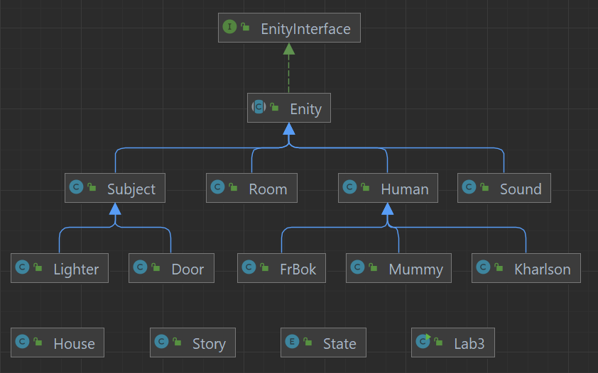

# Результаты работы программы

входная дверь закрыт(-а)

дверь комнаты Юлиоса закрыт(-а)

дверь комнаты фрекен Бок закрыт(-а)

фонарик отключен(-а)

Карлсон говорит: Проказничать лучше в темноте!

Карлсон выкручивает пробки на кухне

в прихожая выключается свет

прихожая в темноте

в кухня выключается свет

кухня в темноте

входная дверь открыт(-а)

мумия открывает входная дверь

мумия перемещается из снаружи в прихожая

Малыш слышат шаги

Малыш в замешательстве

Малыш слышат грохот

Малыш напуган(-а)

Малыш слышат крики

Малыш напуган(-а)

мумия прислонился к стене

мумия скалит зубы

Карлсон включает фонарик

фонарик накладывает эффект освещен(-а) на мумия

мумия освещен(-а)

Карлсон выключает фонарик

фонарик накладывает эффект в темноте на мумия

мумия в темноте

Малыш Карлсон слышат крики

Малыш напуган(-а)

Карлсон напуган(-а)

дверь комнаты Юлиоса открыт(-а)

Юлиус открывает дверь комнаты Юлиоса

Юлиус перемещается из комната Юлиоса в прихожая

дверь комнаты фрекен Бок открыт(-а)

фрэкен Бок открывает дверь комнаты фрекен Бок

фрэкен Бок перемещается из комната фрекен Бок в прихожая

Малыш слышат шаги

Малыш в замешательстве

Карлсон дергает за поводок

поводок накладывает эффект упал(-а) на Мамочка

Мамочка упал(-а)

фрэкен Бок использует выключатель(включить) в прихожая - ошибка

фрэкен Бок использует выключатель(включить) в прихожая - ошибка

фрэкен Бок использует выключатель(включить) в прихожая - ошибка

фрэкен Бок в замешательстве

Юлиус в замешательстве

# Вывод

Во время выполнения работы я потренировался в построении сложных объектных моделей по принципам SOLID. Полученные знания понадобятся в процессе дальнейшего обучения и профессиональной деятельности.